Poslední krok k Industry 4.0 s IO-Link 1.1
B&R představuje nové master moduly pro digitální komunikaci
B&R představuje dva nové master moduly, z nichž každý používá IO-Link 1.1 k digitální komunikaci se čtyřmi inteligentními zařízeními polní instrumentace: X20DS438A v krytí IP20 a X67DS438A v krytí IP67 pro provozování mimo rozváděčovou skříň.
Vize pokročilé "Industry 4.0" – nezávislý pohyb obrobků výrobním procesem a řízení jejich vlastní výroby – může být dosaženo pouze rozšířením senzoriky poskytující více smyslupných údajů. Dokonce i relativně jednoduché sensory jsou inteligentnější, když nastavitelné potenciometry nahradíme za sety digitálních parametrů.
Inteligentní propojení
B&R již dlouho spoléhá na komunikační standard IO-Link pokrývající komunikační úsek mezi I/O moduly a jednotlivými čidly a akčními členy. Toto obousměrné digitální komunikační rozhraní se používá v oblasti, kde je třeba výměny parametrů a diagnostických informací tak, aby bylo možné inteligentně integrovat čidla a spínací zařízení do řídící úrovně. Tato integrace koncových zařízení je značně zjednodušena standardizací používaných komunikačních technologií, stejně jako centrální správa parametrů usnadňuje jejich výměnu. IO-Link je perfektním doplňkem k technologii průmyslové sběrnice reálného času Ethernet POWERLINK.

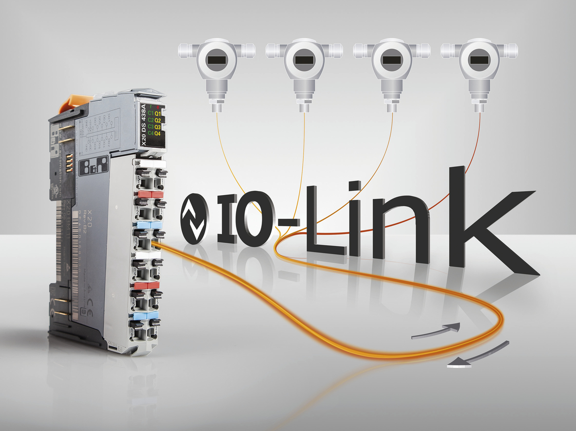
Integrace IO-Link 1.1 do B&R systému X20 usnadňuje připojení čidel a zároveň zvyšuje konzistentnost údajů až na úrovně jednotlivých zařízení.

O B&R
B&R je inovativní společnost zabývající se automatizací se sídlem v Rakousku a sítí poboček po celém světě. Jako celosvětový lídr v oblasti průmyslové automatizace, B&R nabízí nejmodernější technologii s cílem poskytnout zákazníkům prakticky v každém odvětví kompletní řešení pro automatizaci strojů a procesů, řízení pohybu, HMI a integrovanou funkční bezpečnost. B&R neustále definuje trendy v oblasti průmyslové automatizace díky použití komunikačních standardů, jako je POWERLINK a openSAFETY, stejně jako mocného vývojového prostředí Automation Studio. Inovativní duch, který udržuje B&R v čele průmyslové automatizace je řízen závazkem ke zjednodušení procesů a překonáváním očekávání zákazníků.
Více informací najdete na www.br-automation.com

